Отчёт о проведении районной природоохранной акции
«Покормите птиц - 2020»
Номинация «Отчёт об организации подкормки птиц»
Раздел 1. Анкета
Полное название образовательного учреждения | Муниципальное казенное общеобразовательное учреждение «Рождественско-Хавская средняя общеобразовательная школа», структурное подразделение «Нижнекатуховская общеобразовательная школа» Новоусманского муниципального района Воронежской области
Участники акции | Учащиеся 3 и 4 классов (класс-комплект)
Район, населённый пункт | Новоусманский район, село Нижняя Катуховка
Фамилия, имя, отчество руководителя работы | Учитель начальных классов  Сухорукова Нина Анатольевна
Количество человек, принявших участие в акции | 9 человек
Раздел 2. Сведения о проведённых мероприятиях в рамках акции.
Название мероприятия | Дата проведения | Место проведения | Участники, их возраст
Изготовление кормушек. | 1.12.2019-10.12.2019 | По месту жительства | Овчинников Саша 10 лет,  Максименкова Алёна 10 лет,  Васин Миша 9 лет
Мы изготовили 3 кормушки из дерева. Для изготовления нам понадобились небольшие кусочки фанеры, брусочки, дощечки и гвозди. Кормушки удобны для посещения птицами нашей «столовой».

Название мероприятия | Дата проведения | Место проведения | Участники, их возраст
Вывешивание кормушек | 11.12.2019 | Аллея у хозяйственных построек школы | Овчинников Саша 10 лет,  Максименкова Алёна 10 лет,  Васин Миша 9 лет
Кормушки мы повесили недалеко от школы в аллее возле хозяйственных построек на веточки. Повесили мы их невысоко, чтобы удобно было насыпать корм. Насыпали туда семена арбуза, дыни, подсолнечника.
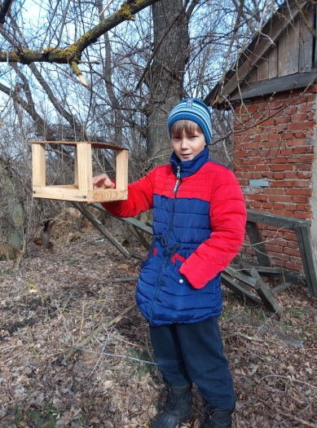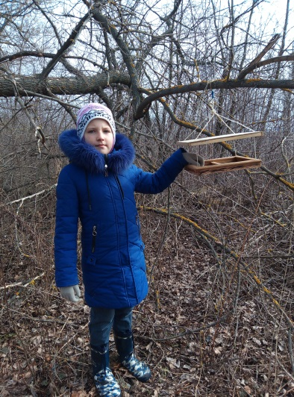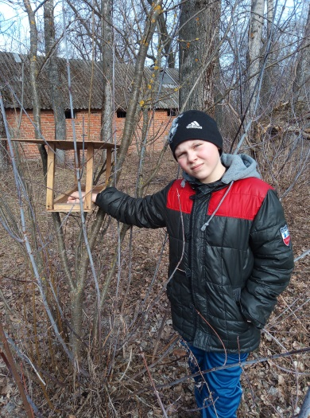

Название мероприятия | Дата проведения | Место проведения | Участники, их возраст
Подкормка  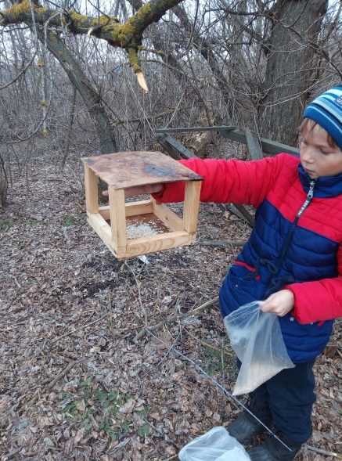 | С 11.12.2019 | Аллея у хозяйственных построек школы | Учащиеся 3,4 классов
Чтобы правильно подкармливать птиц, мы сначала изучили рацион тех птиц, которые предположительно прилетят в нашу «столовую».
Мы узнали, что птиц можно подкармливать семенами подсолнечника, тыквы, арбуза, дыни. Семена лучше раздавливать. Пернатых можно кормить крошками белого хлеба. Охотно они едят творог и сливочный маргарин. Дятлы и синицы любят клевать несолёное сало. Нельзя давать птицам жареные и солёные семена, крошки чёрного хлеба. Эта пища для них вредна.
За кормушками нам удобно наблюдать. Чаще всего прилетают воробьи. Были в нашей «столовой» и синицы. Синицам понравились семена дыни и творог. Воробьи едят всё, что мы даём.
Свиристели хотя и непугливы, но боятся подлетать к кормушкам. Видимо, не очень дружат с синицами и воробьями. Мы подкармливаем их семенами подсолнечника прямо на дорожках.
Прилетал и дятел. Сфотографировать птиц не удаётся, т.к. они очень пугливы.

Название мероприятия | дата проведения | место проведения | Участники, их возраст
Классный час «Покорми птиц зимой…» | 16.01.2020 | Школа | 3,4 классы (9,10 лет)

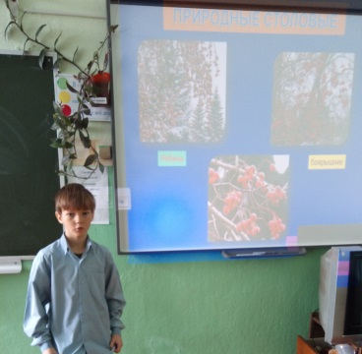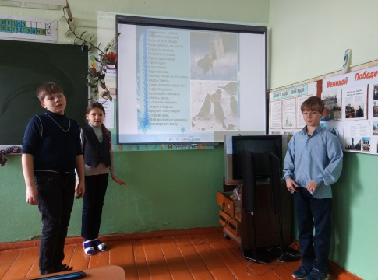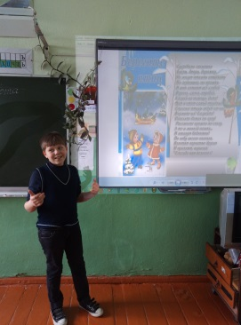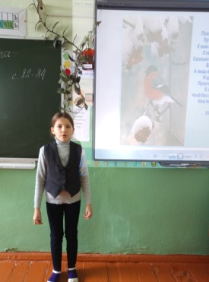

Название мероприятия | дата проведения | место проведения | Участники, их возраст
Конкурс раскрасок «Зимующие птицы» | 22.01.2020 | Школа | 3,4 классы (9,10 лет)
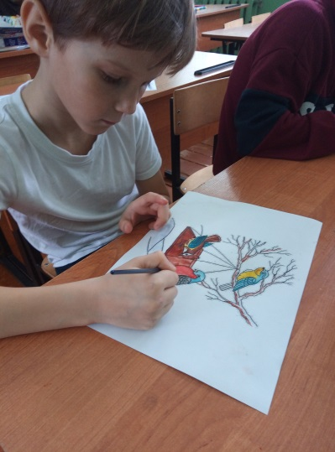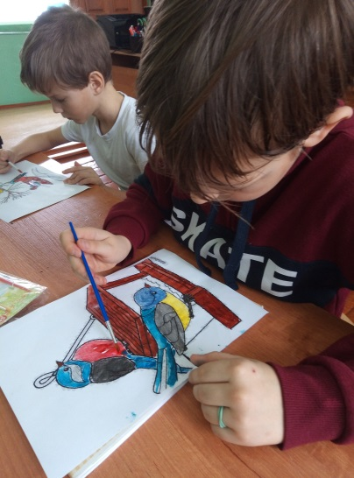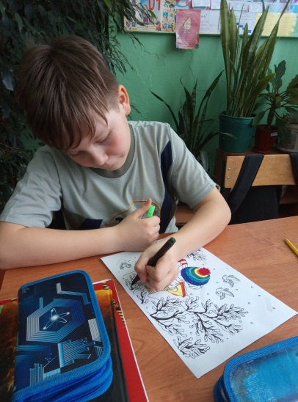

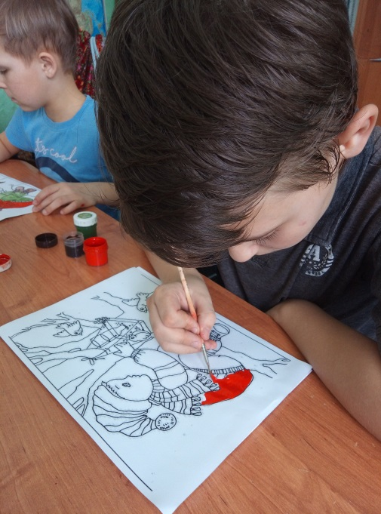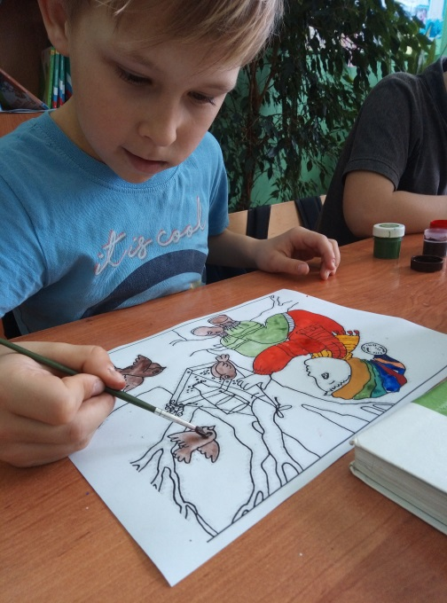

Название мероприятия | дата проведения | место проведения | Участники, их возраст
Игра «Угадай птицу» 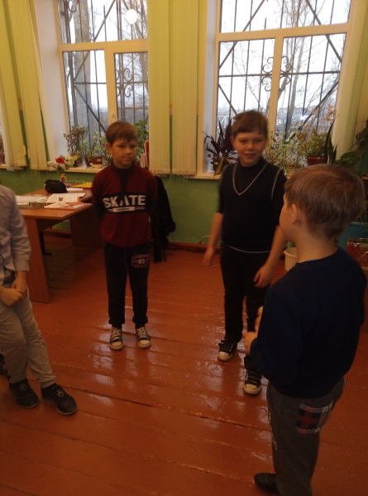 | 25.02.2020 | Школа | 3,4 классы (9,10 лет)

Название мероприятия | дата проведения | место проведения | Участники, их возраст
Выполнение аппликации «Птичка» (коллективная работа) 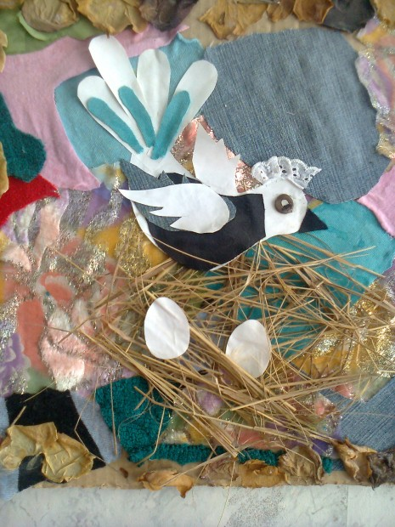 | 2.03.2020 | Школа | 3,4 классы (9,10 лет)

Раздел 3. Выводы
Подкармливая птиц, мы выяснили, что голуби и воробьи предпочитают крошки белого хлеба и батона, а синицы - сало, что в кормушках не должно быть постоянного наличия корма. Лучше приучить себя и птиц к определённому режиму, наполняя кормушки один-два раза в сутки, утром или утром и вечером в одно и то же время.
Нельзя давать птицам и пшено. Опасен для птиц и чёрный хлеб. Крахмал ржи плохо усваивается их организмом, чёрный хлеб всегда более влажный, чем белый, имеет повышенную кислотность, что нередко приводит к сильному брожению в кишечнике птичек, вплоть до заворота кишок.
За время нашей работы птицы привыкли получать корм, поэтому подкормку необходимо продолжить, и мы будем продолжать подкармливать птиц!
По небу весело скользя,
Летят пернатые друзья,
И пропоют, чирикая:
- Спасибо всем великое!

